6.11今日动态

**本周目标**：

1.初步感知夏天瓜果的主要特征及夏天动物们的活动，并能大胆地用语言进行描述。

2.掌握探索事物的基本方法并能用多种形式表现自己对夏季的认识，体验季节变化的乐趣。

**一、综合：夏天的瓜果**

这是一节观察类的综合活动。夏天的瓜果有哪些呢？圆圆的西瓜、甜甜的葡萄、可爱的桃子、多变的香瓜、脆脆的黄瓜等。本次活动引导幼儿运用多种感官，认识夏天瓜果的名称及外形特征，并鼓励幼儿用简短的语言表述，在分享中体验快乐。

**卢文汐、程梓轩、季千予、王兴诚、董奂廷、陆俊阳、孙明祺、黄铭宇、夏我杺、邢锦、张雨歆、龚奕欣、梁礼煊、吴颀、靳一哲、肖茗皓、何安瑾、李若伊、陈语垚、蔡铭泽、蔡铭豪**知道夏季的瓜果种类很多，能运用多种感官感知、探索夏季瓜果的特征。

**卢文汐、程梓轩、季千予、王兴诚、陆俊阳、黄铭宇、夏我杺、邢锦、张雨歆、龚奕欣、梁礼煊、靳一哲、肖茗皓、何安瑾、李若伊、陈语垚、蔡铭泽**愿意用简单的语言讲述自己的发现。

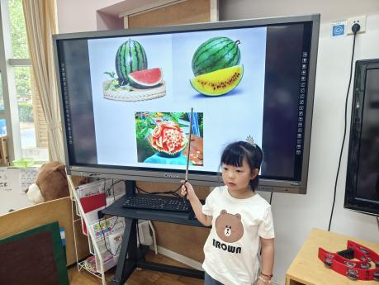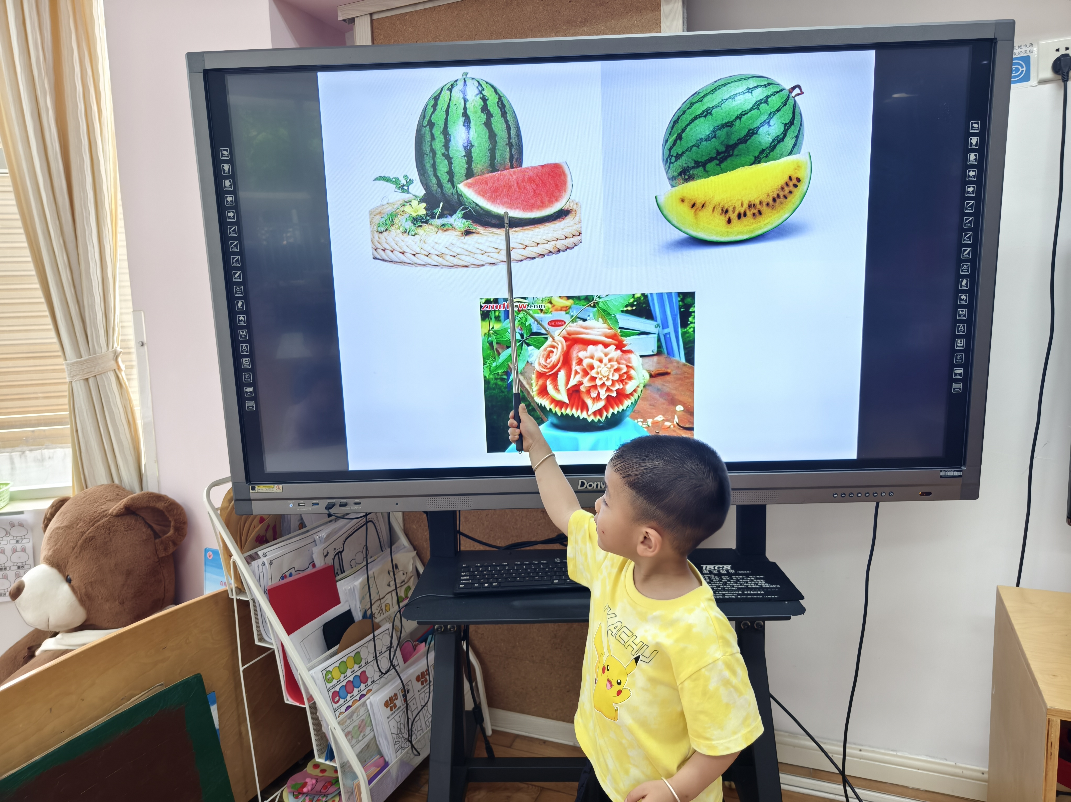

1. **区域游戏**

|  |  |
| --- | --- |
| 区域名 | 区域进区人员 |
| 建构区  （桌面、地面） | 地面：**张雨歆、龚奕欣**  桌面：无 |
| 图书区 | **吴颀、卢文汐** |
| 娃娃家 | **梁礼煊、孙明祺、何安瑾** |
| 科探区 | **程梓轩、夏我杺** |
| 美工区 | **陆俊阳、黄铭宇、邢锦、肖茗皓、李若伊、陈语垚** |
| 益智区 | **蔡铭泽、蔡铭豪、王兴诚、董奂廷、靳一哲、季千予** |

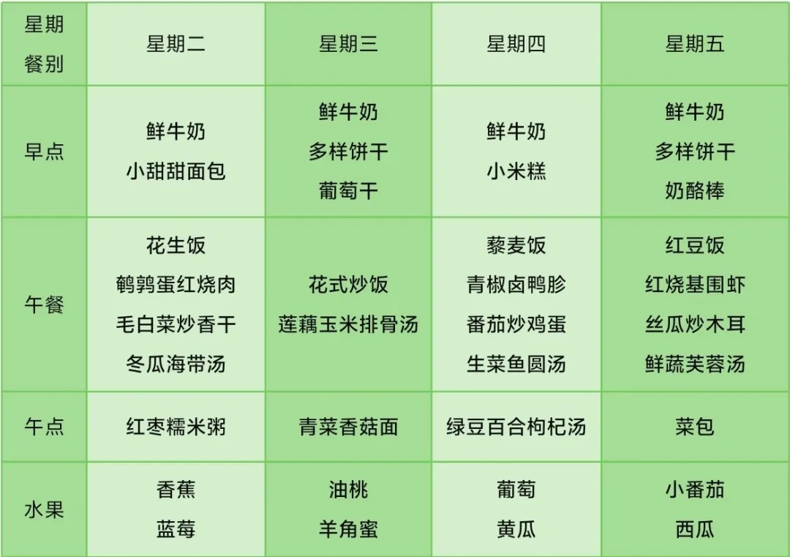

1. **请您关注**
2. 本周食谱如图：

2.有的孩子指甲过长，请家长们及时为其修剪。